الفصل ( ١ ) نظرة عامة عن التنظيم

- مفھوم النظریة :
عبارة عن مجموعة من المفاھیم و التعریفات و الافتراضات التي تعطى نظرة منظمة لظاھرة ما عن طریق تحدید العلاقات المختلفة بین المتغیرات الخاصة بتلك الظاھرة بھدف تفسیر تلك الظاھرة و التنبؤ بھا مستقبلاً .

- الفرق بین النظریة و القانون :
- القانون : یعني أن ھناك تفسیراً كاملاً جامعاً لحدوث ظاھرة معینة و إمكانیة تكرارھا و الآلیة الممكن إتباعھا للتحكم بحدوثھا فالوصول لمرتبة القانون معناه إن ھناك إمكانیة كبیرة للوصول لنفس النتائج حول ظاھرة ما من خلال إتباع المنھجیة العلمیة من مختلف الباحثین لنفس النتائج في أي زمان و مكان . فقانون الجاذبیة یسمى قانوناً لأنة یمكن التثبیت منه في كل زمان و مكان .

- أما النظریات : فمن الممكن أن تتغیر یوماً ما بفضل مزید من البحوث و الدراسات و ھى صحیحة حتى یثبت عكسھا ، وفى مجال الإدارة فمن الصعب الوصول بالنظریات الإداریة إلى مرتبة القانون لان الظواھر الإداریة إنسانیة لا یمكن الإحاطة بكل جوانبھا إحاطة كاملة .

- ماھیة التنظیم :
ھو كیان اجتماعي منسق بوعي له حدود واضحة المعالم ، و یعمل على أساس دائم لتحقیق ھدف معین أو مجموعة أھداف .
و یتمیز التنظیم بـ :

- كیان اجتماعي .
- وجود إطار محدد المعالم یحدد ھویة أعضاء التنظیم .
- وجود رابطة الاستمراریة في العلاقة بین العاملین في التنظیم
- و جود أھداف یسعي التنظیم لتحقیقھا .

- نظریة التنظیم :
تھتم بدراسة الھیكل التنظیمي و نمط التصمیم التنظیمي الذي یناسب المنظمات المختلفة فھي تقدم و صفات عامة لما یجب عملة لتحسین مواصفات التنظیمات وفق الأسس العلمیة و ذلك بھدف تحسین الأداء و الفعالیة مثل :

- كیفیة بناء الھیكل التنظیمي .
- نوع الھیكل التنظیم الملائم .
- نطاق الإشراف المناسب .
- كیفیة إدارة الصراعات داخل المنظمة .
- كیفیة إدارة التغییر و التطویر التنظیمي .
- كیفیة تغییر الثقافة التنظیمیة .

- یعرف الھیكل التنظیمي : على أنھ الطریقة التي یتم من خلالھا :
- تنظیم المھام و تحدید الأدوار الرئیسیة للعاملین
- نطاق الإشراف .
- بیان نظام تبادل المعلومات و تحدید آلیات التنسیق
- أنماط التفاعل اللازمة بین الأقسام المختلفة و العاملین فیھا .

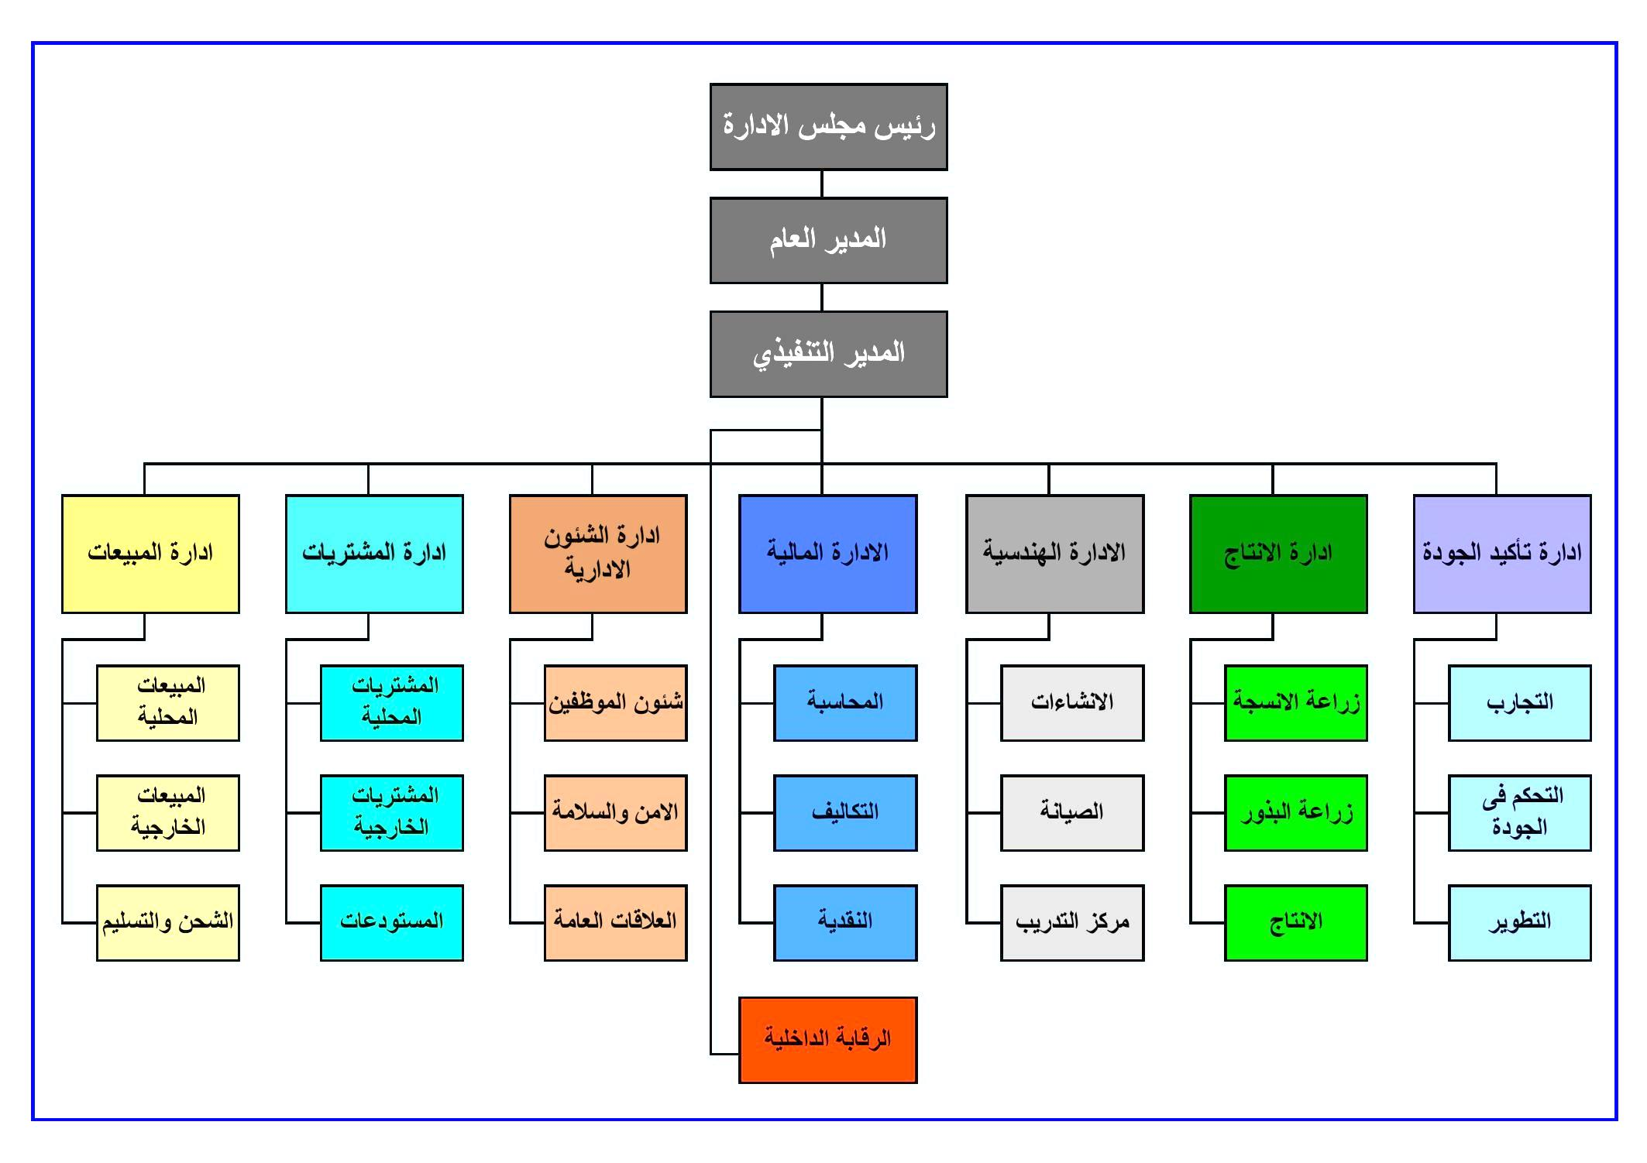
مثال : ھیكل تنظیمي حسب المنتج :
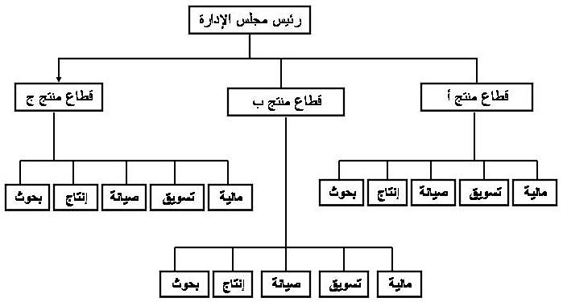

مثال: ھیكل تنظیمي حسب الموقع :
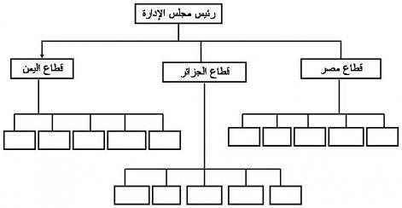

- مكونات الھیكل التنظیمي :
التعقید : یتسم أي ھیكل تنظیمي بتقسیم الأعمال التي یؤدي من خلالھا العمل إلى عدد من المھام یتولى القیام بھا عدد من الوحدات الإداریة المنتشرة أفقیاً و المرتبة عمودیاً على مستویات إداریة مختلفة ، و یمكن أن یكون التنظیم بسیطاً أو مركباً أو موزعاً جغرافیاً .
التطور : و ذلك من خلال التغیرات و التطورات تتم على الھیكل التنظیم نتیجة التفاعل مع المتغیرات البیئة كإضافة بعض الوحدات الإداریة الجدیدة أو إلغاء و حدات إداریة موجودة .
الرسمیة : فالتنظیم یستلزم التنمیط و التوحید فكلما كان التنظیم منظماً كان ھناك أدلة عمل وإجراءات و سیاسات واضحة .
التسلسل الإداري : من خلال ضرورة و جود مرجعیة إداریة واضحة أمام العاملین بحیث تكون خطوط السلطة واضحة سواء كان الأسلوب المتبع أسلوب المركزیة أو اللامركزیة.

- التصمیم التنظیمي : وضع خارطة تنظیمیة تحدد مختلف الوحدات التنظیمیة و خطوط الاتصال و السلطة و نطاق الإشراف و یعطي الشكل التنظیمي المطلوب الذي یعكس فلسفة الإدارة .

- نظریة التنظیم و السلوك التنظیمي : یظھر الاختلاف بینھما في مستوى التحلیل الذي یتناوله كل منھما :
- وحدة التحلیل لنظریة التنظیم : ھي التنظیم الإداري من منظور شمولي حیث تركز على دراسة الھیكل التنظیمي و محدداتھ المختلفة من حیث :

- الحجم و نوعیة المھمة
- نوع التكنولوجیا المستخدمة
- البیئة التي یعمل فیھا التنظیم .

- وحدة التحلیل للسلوك التنظیمي : یتناول دراسة التنظیم من منظور جزئي یركز على دراسة سلوك الأفراد و الجماعات و على دراسة العوامل المحددة لسلوك الأفراد و الجماعات مثل :

- الدوافع .
- القیم
- الإدراك و التعلم
- نمط القیادة
- تأثیر الصراع في العمل .
- نمط الشخصیة
- الإنتاجیة الفردیة .
- مظاھر التغیب عن العمل .
- الدوران الوظیفي.

- نظرية التنظيم والسلوك التنظيمي
السلوك التنظیمي و نظریة التنظیم یكملان بعضھما البعض و یحصل بعض التداخل في المواضیع التي یتم بحثھا ضمن نطاق كل منھما و لكن من زاویة مختلفة فعلى سبیل المثال، یتم دراسة موضع الصراع التنظیمي من زاویة السلوك التنظیمي باعتباره صراعاً بین الأفراد من جھة و بین الأفراد و الجماعات من جھة أخرى، و تعزى أسبابه لأمور تتصل بنمط الاتصالات و أنماط الشخصیات المختلفة و ومستویات الإدراك أما من زاویة نظریة التنظیم فیتم دراسة الصراعات الإداریة باعتبارھا مظھراً من مظاھر تنظیمیة مثل ضعف قنوات و آلیات التنسیق و عیوب یجب تداركھا في التصمیم التنظیمي .

- مبررات دراسة نظریة التنظیم :

- تزاید حجم المنظمات و تأثیرھا .
- التطورات الصناعیة و التكنولوجیة و الحضریة .
- فتح الأسواق العالمیة و الحدود بین الدول .
- الانفتاح السیاسي و التحولات الدیمقراطیة .

- النظر للتنظیم من منظور عضوي / نظریة النظم :
النظام : ھو مجموعة من الأجزاء أو الأنظمة الفرعیة المترابطة و المرتبة بشكل تكون معه كیانا متكاملا .
البيئة الخارجية
النظام

المدخلات
المواد الخام، الموارد البشرية، والمادية، والمالية، والمعلومات، والتكنولوجيا
العملية الادارية
تخطيط وتنظيم
وتوجيه ورقابه
المخرجات
السلع والخدمات
الارباح والمعلومات
المخرجات البشرية
البيئة
الداخلية

التغذية العكسية
- مكونات النظام التدریبي :
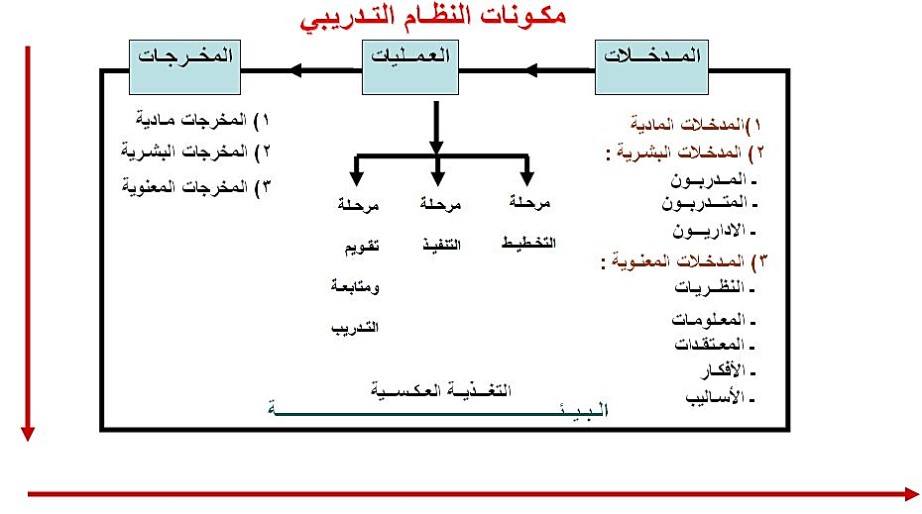
- التنظیم نظام مفتوح یؤثر و یتأثر في البیئة المحیطة (تفاعل).
- یأخذ التنظیم مدخلاتة من البیئة الخارجیة .
- عملیات التحویل الداخلیة
- مخرجات النظام للبیئة .

- خصائص النظام المفتوح :
- بیئة النظام : كل نظام لھ بیئة خارجیة ، و بیئة داخلیة یتفاعل معھا تفاعلاً تبادلیاً كما أنھ لا یمكن فھم النظام أو تحلیلھ إلا بدراسة البیئة التي ینتمي إلیھا و ما بین البیئة و النظام توجد حدود و بدون حدود لا یوجد نظام و ھذه الحدود ھي التي تقرر أن یقف و یبدأ النظام .
- التغذیة العكسیة : ھي العملیات الخاصة بتوجیھ و متابعة المدخلات و معالجتھا أولاً بأول إضافة إلى العملیات الخاصة بتنفیذ المخرجات .
- استمرار النشاط : تتمیز النظم المفتوحة باستمراریة أنشطتھا فالمنتجات تطرح للمجتمع فتتحول المدخلات إلى مخرجات.

- دورة حیاة التنظیم :
- مرحلة الإبداع : تتمیز ھذه المرحلة بأنھا مرحلة التشكیل وإنشاء التنظیم ، و ھي شبیھة بمرحلة ولادة الإنسان ، حیث تتصف بغموض الأھداف و الحاجة الماسة للإبداع و الابتكار الذي یتم ممارستھ كمتطلب أساس لبقاء التنظیم و استمراره في غیاب توافر موارد ثابتة و مضمونه
- مرحلة الجماعة :حیث تتضح و تتبلور الأھداف بشكل أفضل و لكن الاتصالات و نمط الھیكل التنظیمي تبقى أقرب للاسمیة
- مرحلة الرسمیة و الرقابة: یتم في ھذه المرحلة و ضع القواعد و إجراءات العمل و تتحد أدوار العاملین بشكل أكثر دقة .
- مرحلة تطور الھیكل التنظیمي : یصبح التنظیم في ھذه المرحلة قادراً على الانتشار و التوسع في نشاطاتھ و ما یقدمه من سلع و خدمات ، و یزاد الاھتمام بالبحث عن فرص التطور .
- مرحلة الضعف و الانحدار : تتمیز ھذه المرحلة بمعایشة ظروف صعبة مثل النقد الكبیر أو زیادة عدد المنافسین و تتقلص حجم الحصة في السوق أو دمج أو إلغاء بعض المؤسسات مما ینعكس سلباً على العاملین و یشھد التنظیم زیادة في نسبة الدوران الوظیفي .
MroomHksa

